<http://www.linuxidc.com/Linux/2016-12/138080.htm>

<http://www.thegeekstuff.com/2015/02/rpm-build-package-example/>

<http://www.worldhello.net/2011/04/02/2405.html>

<http://blog.csdn.net/kongxx/article/details/43761295>

正文：

1. 首先需要下载安装rpm包制作工具

yum install –y rpm-build rpmdevtools

2.运行rpmdev-setuptree来生成一个rpm包的骨架目录

Rpmdev-setuptree

Rpmdev-setuptree命令默认将当前用户的根目录下创建根目录结构~/rpmbuild/

3.生成源代码包

注意：源码包是.tar.gz格式，并且源码包名和里面目录名相同，如hello-1.0.tar.gz、里面是hello-1.0

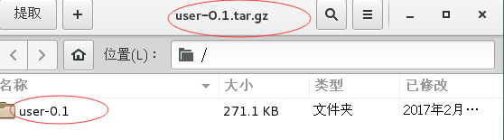

4.在~/rpmbuild/SPECS目录下用rpmdev-newspecs来生成一个specs骨架文件（有的在生成骨架目录是就有）

Rpmdev-newspecs helloworld.spec

编辑helloworld.spec文件，内容如下

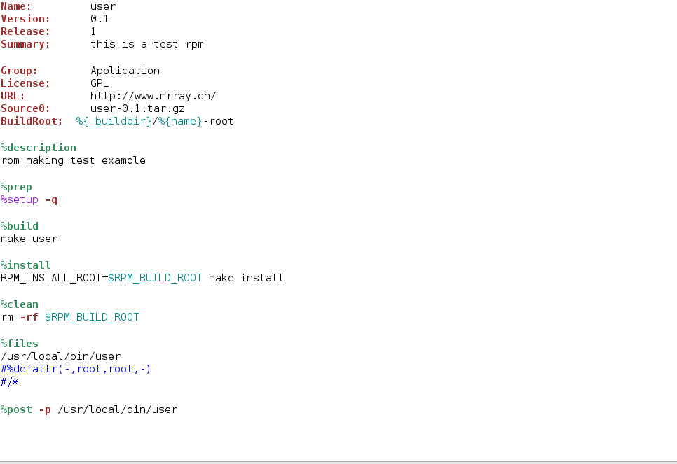

5.打包

rpmbuild -ba helloworld.spec 或rpmbuild -bb helloworld.spec

6.安装测试

Rpm –ivh xxxx.rpm或yum install xxxx.rpm(这时就会把二进制文件安装在制定目录)

